Truma Gerätetechnik GmbH & Co. KG | Postfach 12 52 | 85637 Putzbrunn | Truma Gerätetechnik  GmbH & Co. KG  Wernher-von-Braun-Straße 12  85640 Putzbrunn  Deutschland
Puhelin +49 (0)89 4617-2020
service@truma.com
www.truma.com

14.02.2017

Aihe: Tärkeä turvallisuustiedote

Hyvä asiakas,

yhteistyökumppaniltamme KABE-yhtiöltä saamamme tiedon mukaan omistatte edellä mainitun matkailuvaunun.

Korkealaatuisten tuotteiden vastuullisena valmistajana Truma panostaa tuotteiden turvallisuuteen ja luotettavuuteen. Laadunvarmistusprosessimme aikana olemme huomanneet, että Truman kaasuventtiili saattaa vuotaa. Vuoto saattaa epäsuotuisissa olosuhteissa johtaa kaasun räjähdysmäiseen humahduspaloon ja vammoihin. Tiedossamme ei ole yhtään onnettomuustapausta,

mutta riskit välttääksemme olemme yhdessä tavarantoimittajan kanssa päättäneet vaihtaa kaikki tuotteet, joissa voi olla kyseinen vika. Käyttäjien turvallisuus ja terveys on meille kaikkein tärkeintä. On erittäin epätodennäköistä, että tämä vika esiintyy tuotteessasi. Silti toivomme, että ymmärrät tuotteen vaihdon tärkeyden käyttöturvallisuuden varmistamiseksi.

- Pyydämme tarkastamaan matkailuvaunun kaasupullotilassa olevan venttiilin valmistuspäivämäärän mahdollisimman pian. Päivämäärä on merkitty venttiilin renkaaseen. Jos renkaassa mainittu päivämäärä ei ole 2016 tai 01.2017 tai renkaassa ei ole päivämäärää ollenkaan, tuote ei kuulu riskiryhmään. Tässä tapauksessa pyydämme täyttämään kyseisen tiedon liitteenä olevaan lomakkeeseen ja lähettämään sen Trumalle oheisessa kuoressa (postimaksu maksettu) tai sähköpostitse osoitteeseen utbyte@gasventiler.se. Kirjoita lomakkeeseen nimesi ja osoitteesi sekä venttiilirenkaassa oleva päivämäärä tai tieto, että renkaassa ei ole päivämäärää.

- Jos renkaassa mainittu päivämäärä on 2016 tai 01.2017, venttiili on vaihdettava uuteen. Kytke kaasujärjestelmä välittömästi pois päältä. Sulje kaasupullot ja/tai kaasusäiliö tai ulkoinen kaasunsyöttö. Noudata tämän kirjeen sivulla 3 olevia ohjeita ja tilaa venttiilin vaihto jälleenmyyjältäsi. Venttiilin vaihto on sinulle maksutonta. Truman huoltokumppani tai valtuuttama korjaamo vaihtaa venttiilin. Lisätietoja löydät sivustoltamme www.truma.com.

- Jos tarvitset matkailuvaunua ennen venttiilin vaihtoa, tytäryhtiömme Truma Scandinavia toimittaa käyttöösi tilapäisen venttiilin lukitusosan, kun palautat liitteenä olevan lomakkeen oheisella osoitteella varustetussa kirjekuoressa (postimaksu maksettu) tai sähköpostitse osoitteeseen utbyte@gasventiler.se. Liitä mukaan nimesi ja osoitteesi sekä pyyntö tilapäisestä venttiilin lukitusosasta. Lukitusosan asennus vie vain muutaman sekunnin (toimitamme ohjeet).

Kun venttiilin lukitusosa on asennettu, voit jatkaa matkailuvaunun käyttöä normaalisti. Muista kuitenkin, että lukitusosa on tilapäinen, ei pysyvä ratkaisu, ja viallinen venttiili on vaihdettava uuteen mahdollisimman pian. Venttiili on ehdottomasti vaihdettava moitteettoman turvallisuuden takaamiseksi.

Jos sinulla on tämän kirjeen sisältöön liittyviä kysymyksiä, ota yhteyttä Trumaan osoitteessa utbyte@gasventiler.se tai soita meille erilliseen asiakaspalvelunumeroon +46 (0)44 – 712 71 tai +46 (0) 44 – 713 12.

Jos et ole enää tämän matkailuvaunun omistaja, pyydämme täyttämään omistajanvaihdosta koskevan ilmoituksen ja palauttamaan sen meille mahdollisimman pian, jotta voimme olla yhteydessä matkailuvaunun uuteen omistajaan ensi tilassa. Pahoittelen tästä koituvaa vaivaa. Tämä kirje on lähetetty siksi, että haluamme varmistaa käyttäjien turvallisuuden kaikissa tilanteissa.

Ystävällisin terveisin

Truma Gerätetechnik GmbH & Co. KG

Michael Bock
Johtaja, myyntituki

Liite

Venttiilin tarkastusohjeet

Tarkastettava venttiili on matkailuautosi kaasupullojen säilytystilassa. Avaa säilytystilan luukku. Venttiilin pitäisi olla vasemmalla puolella. Käännä alaosassa olevaa ensimmäistä metalliosaa ja tarkista laipparenkaassa olevat kirjaimet ja numerot. Rengas pyörii vapaasti, joten ne on helppo tarkistaa.

Saatat tarvita valaisuun taskulamppua. Tarvitsemme vain koodissa olevat numerot. Katso seuraavassa kuvassa oleva esimerkki, jossa 10.2016 tarkoittaa, että venttiili on valmistettu vuoden 2016 lokakuussa. Kirjoita venttiiliin merkityt numerot huolellisesti vastauslomakkeeseen ja varmista, että ne vastaavat toisiaan.

Kuva 1
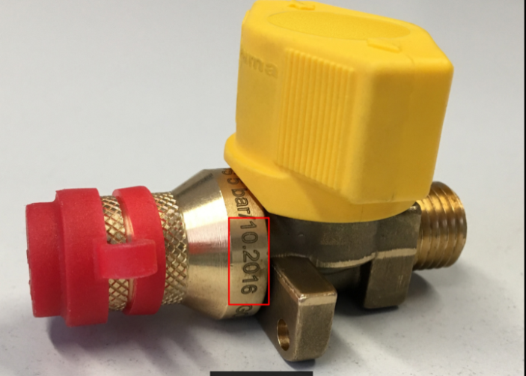

Esimerkki:
…10.2016…
(lue tiedot kääntämällä rengasta)

- Pyydämme tarkastamaan matkailuvaunun kaasupullotilassa olevan venttiilin valmistuspäivämäärän mahdollisimman pian. Päivämäärä on merkitty venttiilin renkaaseen. Jos renkaassa mainittu päivämäärä ei ole 2016 tai 01.2017 tai renkaassa ei ole päivämäärää ollenkaan, tuote ei kuulu riskiryhmään. Tässä tapauksessa pyydämme täyttämään kyseisen tiedon liitteenä olevaan lomakkeeseen ja lähettämään sen Trumalle oheisessa kuoressa (postimaksu maksettu) tai sähköpostitse osoitteeseen utbyte@gasventiler.se. Kirjoita lomakkeeseen nimesi ja osoitteesi sekä venttiilirenkaassa oleva päivämäärä tai tieto, että renkaassa ei ole päivämäärää.

